Wasserstoffbrennstoffzelle Anleitung
 | Schau Dir zuerst die Brennstoffzelle an. Das ist eine reversible Brennstoffzelle. Sie hat zwei Anschlüsse: Ein schwarzer Anschluss für Wasserstoff…
 | …und ein roter Anschluss für Sauerstoff.
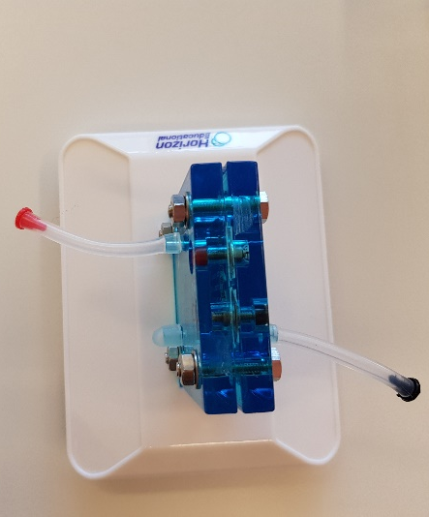 | Sie funktioniert als Elektrolysator und als Brennstoffzelle
 | Dann gibt es noch zwei Tanks: einen mit einer roten Beschriftung für Sauerstoff und einen mit einer schwarzen für Wasserstoff.
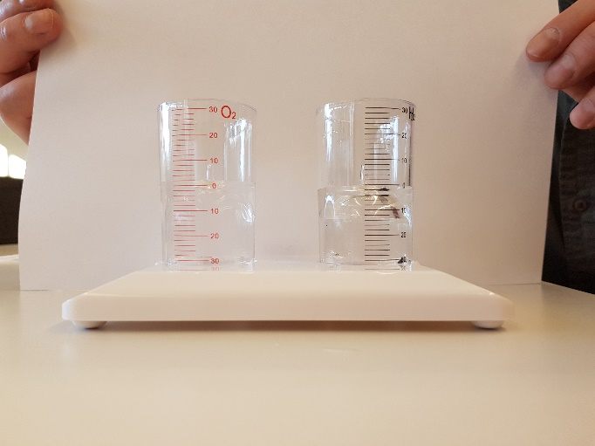 | Fülle die beiden Tanks mit destilliertem Wasser bis zu der Null. Drehe die inneren Behälter dabei, bis auch sie mit Wasser gefüllt sind.
Dann stülpe einen Schlauch über den Anschluss im inneren Behälter.

Kontrolliere alles noch einmal ganz genau und bitte einen Erwachsenen, Deinen Aufbau zu überprüfen, bevor Du weiter machst!
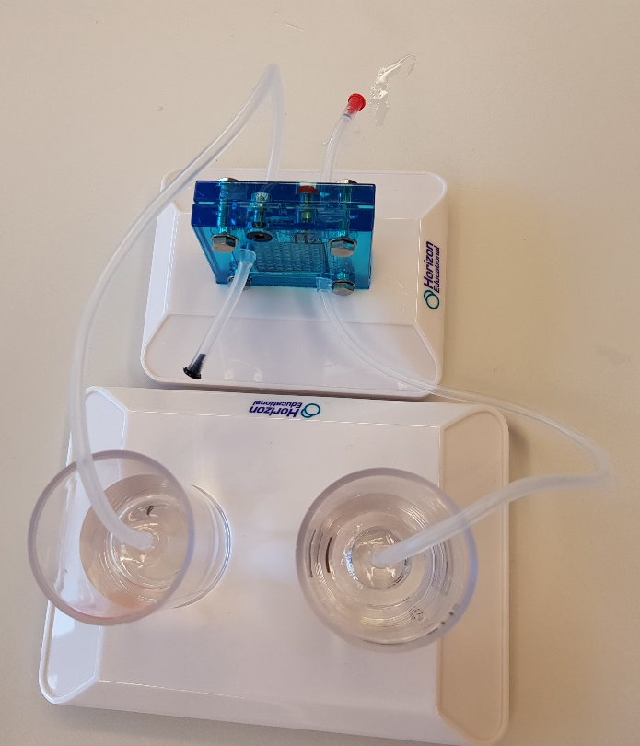 | Nimm einen Schlauch und verbinde die schwarze Seite der Brennstoffzelle mit dem Tank mit der schwarzen Beschriftung.  Nimm den zweiten Schlauch und verbinde die rote Seite der Brennstoffzelle mit dem Tank mit der roten Beschriftung.  Jetzt sollen Wasserstoff und Wasserstoff verbunden sein, und auch Sauerstoff mit Sauerstoff.  Kontrolliere alles noch einmal ganz genau und bitte einen Erwachsenen, Deinen Aufbau zu überprüfen, bevor Du weiter machst!
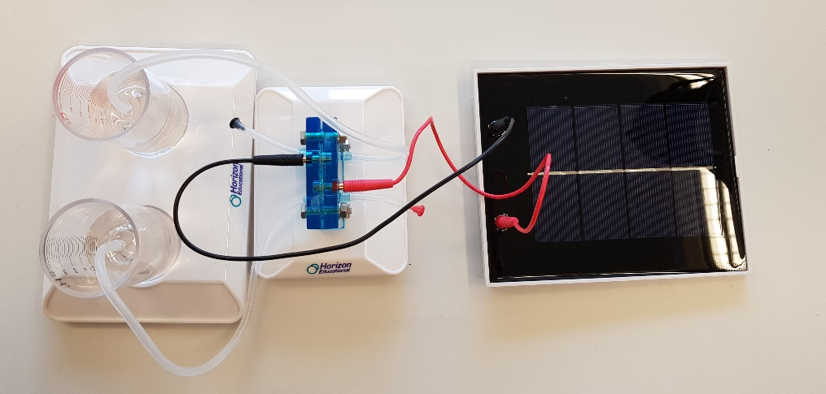 | Jetzt nimmst Du die beiden Kabel und verbindest das rote Kabel mit der Brennstoffzelle und der Solarzelle. Dann verbindest Du das schwarze Kabel mit der Brennstoffzelle und der Solarzelle.  Kontrolliere alles noch einmal ganz genau und bitte einen Erwachsenen, Deinen Aufbau zu überprüfen, bevor Du weiter machst!
 | Wenn Du die Lampe einschaltest, dann solltest Du beobachten, dass der Wasserstofftank und der Sauerstofftank sich mit Gas füllen.
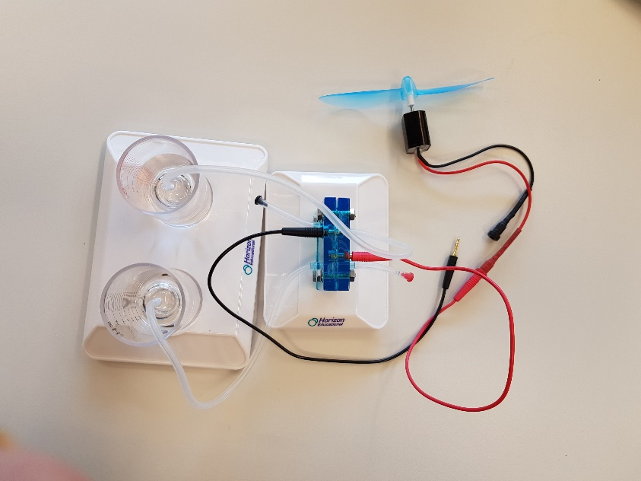 | Ist der Wasserstofftank gefüllt, dann beobachtest Du Bläschen die im Wasser aufsteigen. Jetzt kannst Du die Lampe ausschalten und die Solarzelle abhängen. Anstelle der Solarzelle kannst Du den Ventilator an die Drähte anbringen. Er sollte drehen. Du beobachtest jetzt, dass die Gastanks sich entleeren. Der Ventilator wird immer langsamer drehen und wenn die Tanks ganz leer sind, ganz aufhören zu drehen.

